Отчёт
Курс: Стохастические дифференциальные уравнения

Домашняя работа №1

Михайлов Антон МЕНМ-100112

Весенний семестр учебного 2020/21г.

Содержание
Датчик псевдослучайных чисел в с++ 3
Тестирование датчика 3
Гистограммы распределения 3
Математическое ожидание 3
Дисперсия 4
Тестирование нормального распределения, полученному методом Бокса-Мюллера 4
Гистограммы распределения 4
Математическое ожидание 5
Дисперсия 5
Исследование модельного примера 5
Траектории системы 6
Эволюция гистограмм распределения 8
Домашняя работа №2 12
Траектории системы 12
Эволюция гистограмм распределения 14

Датчик псевдослучайных чисел в с++
Для генерации равномерно распределённой случайной величины на отрезке [0, 1] был использован метод std::uniform_real_distribution<>() с двигателем mt19937.

Тестирование датчика

Гистограммы распределения
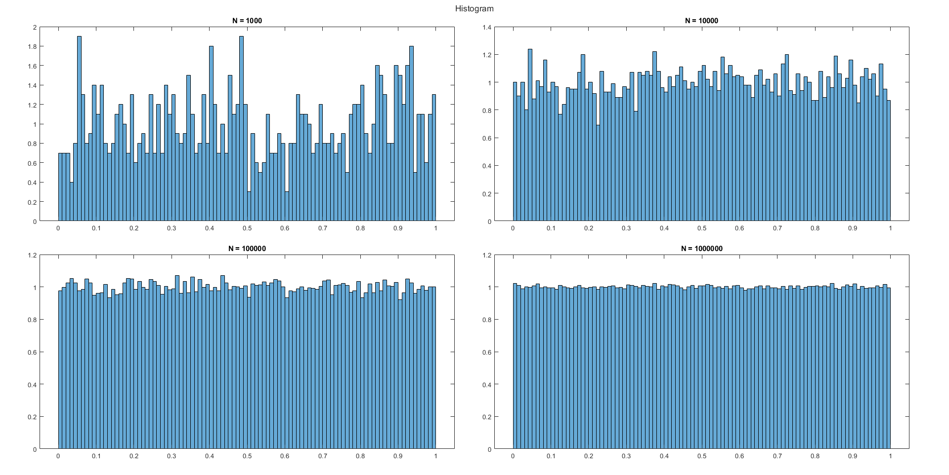

Математическое ожидание
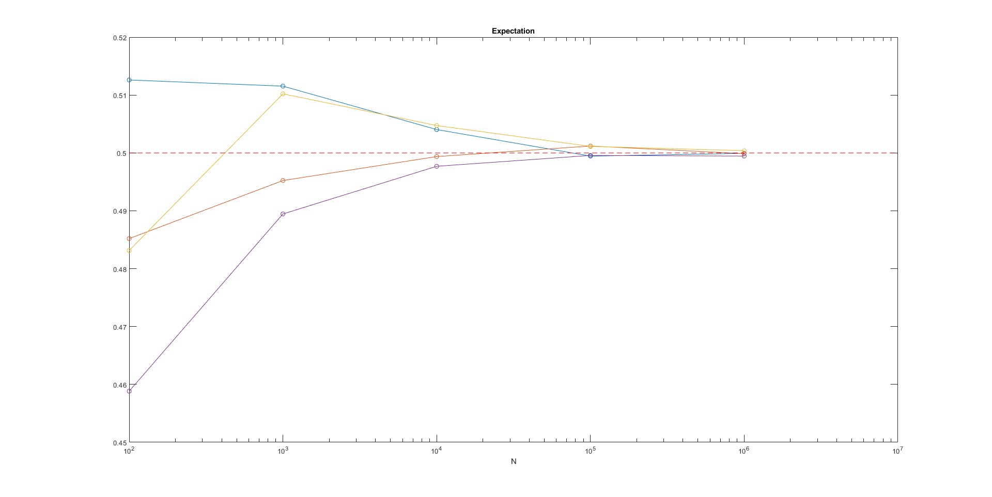
Дисперсия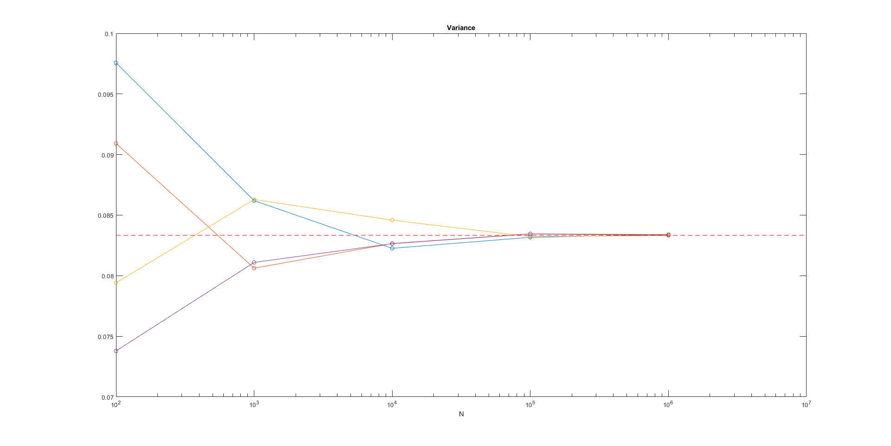

Тестирование нормального распределения, полученному методом Бокса-Мюллера

Гистограммы распределения
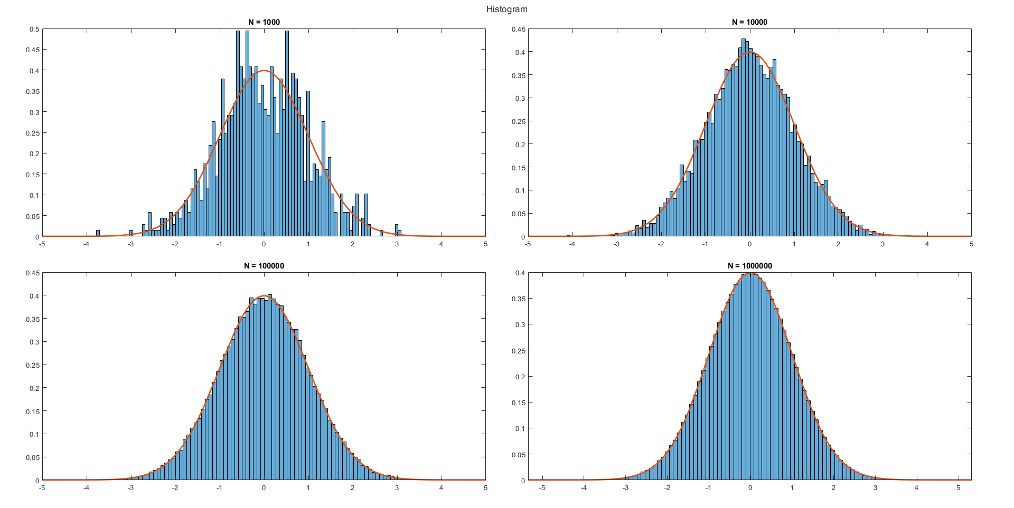

Математическое ожидание
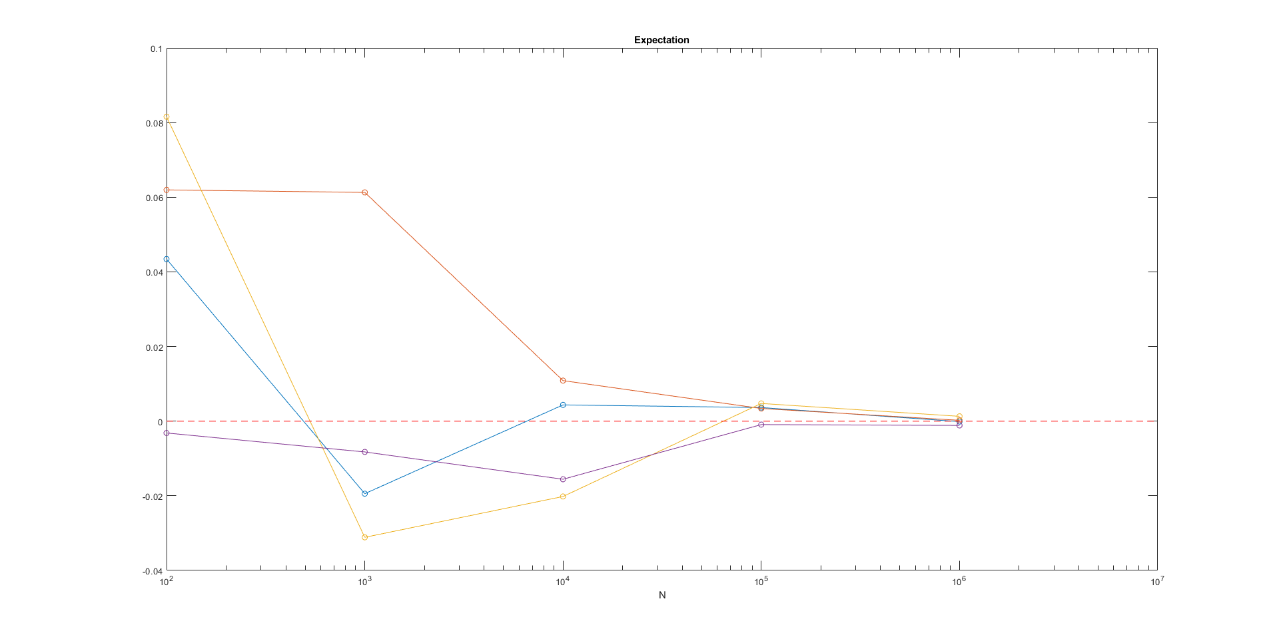

Дисперсия
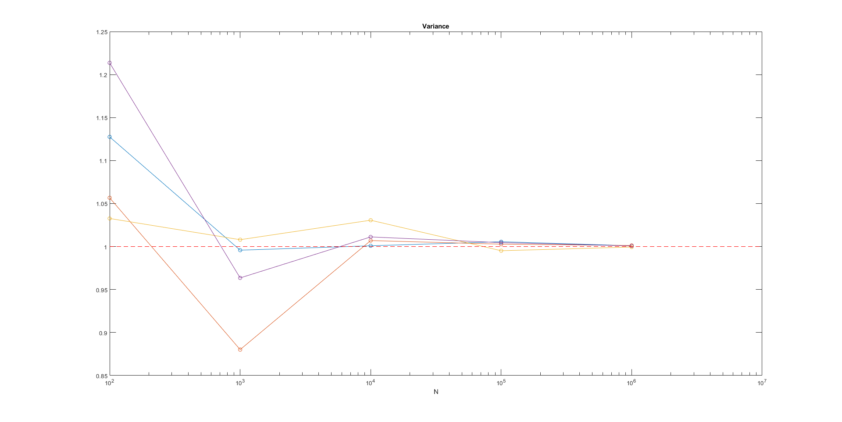

Исследование модельного примера
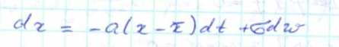
x(0) = x₀

Траектории системы
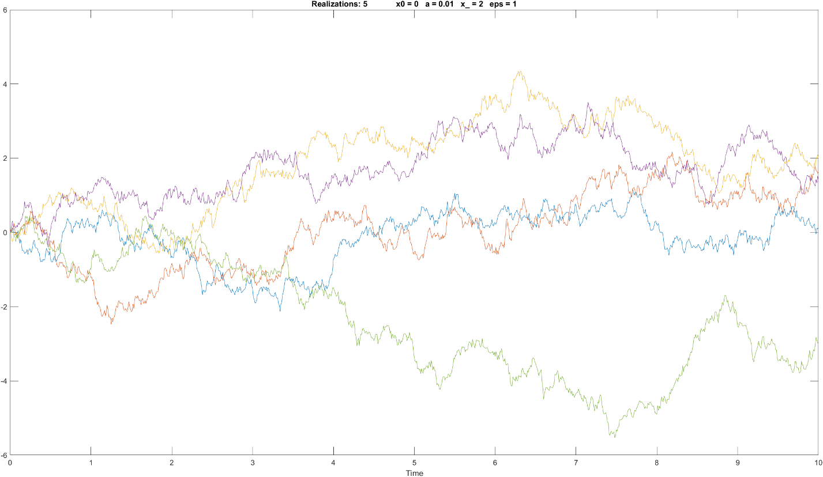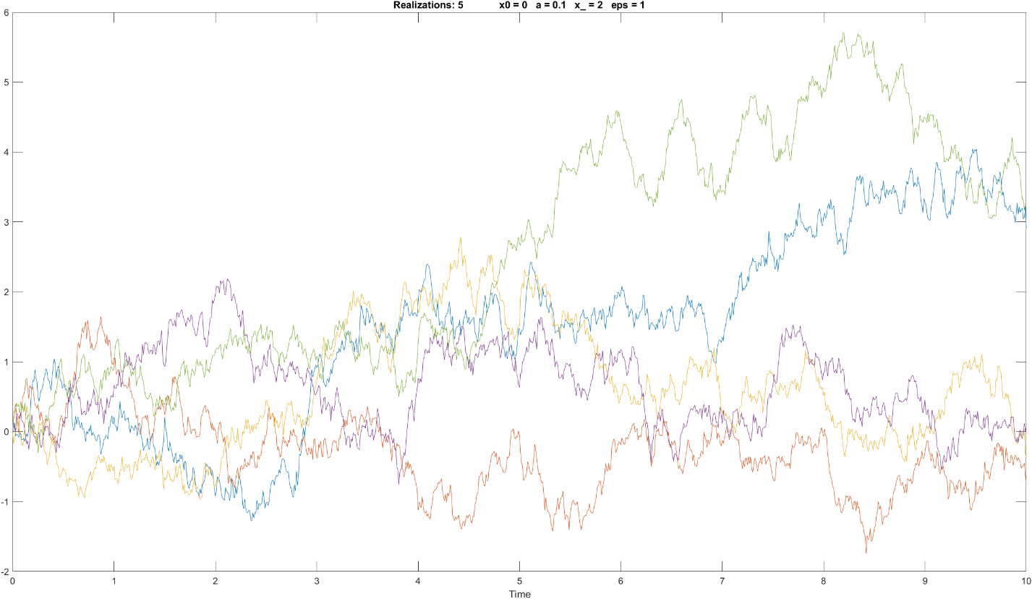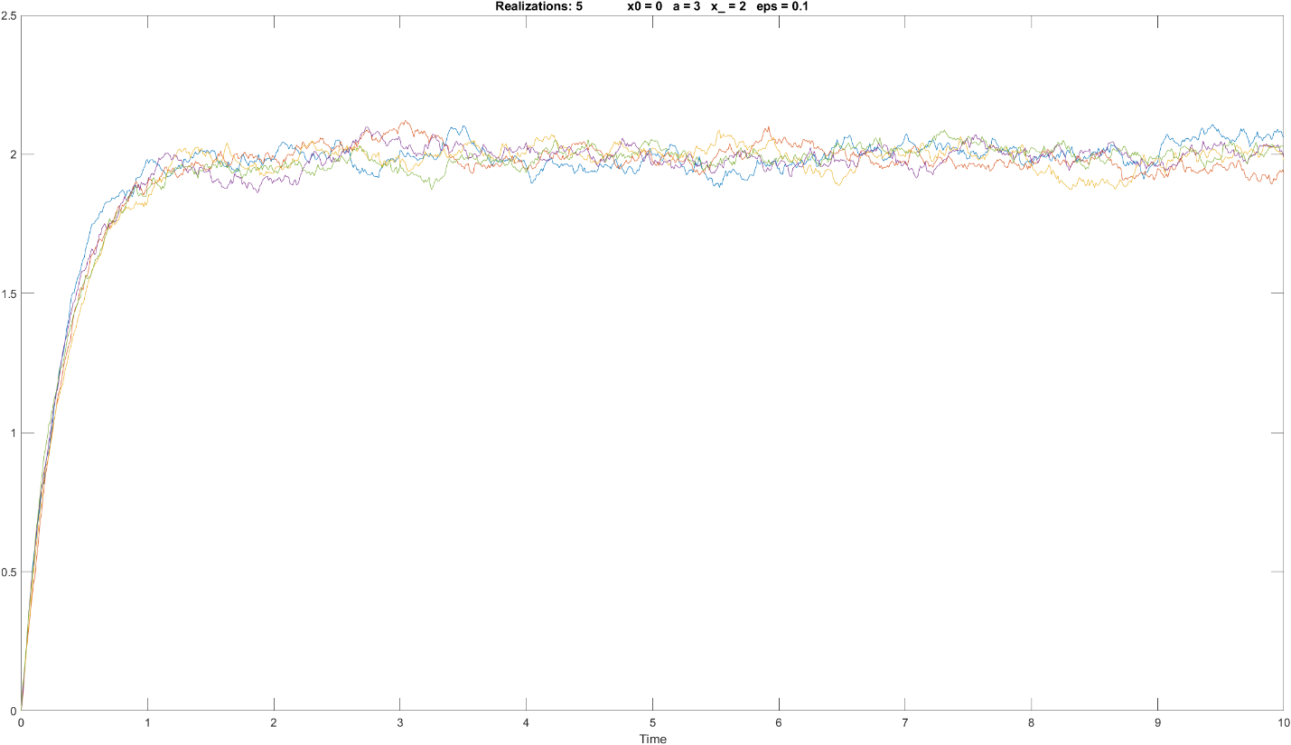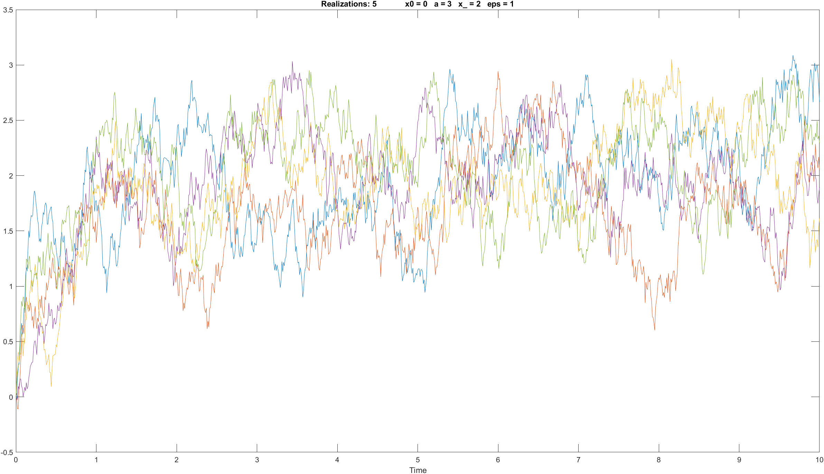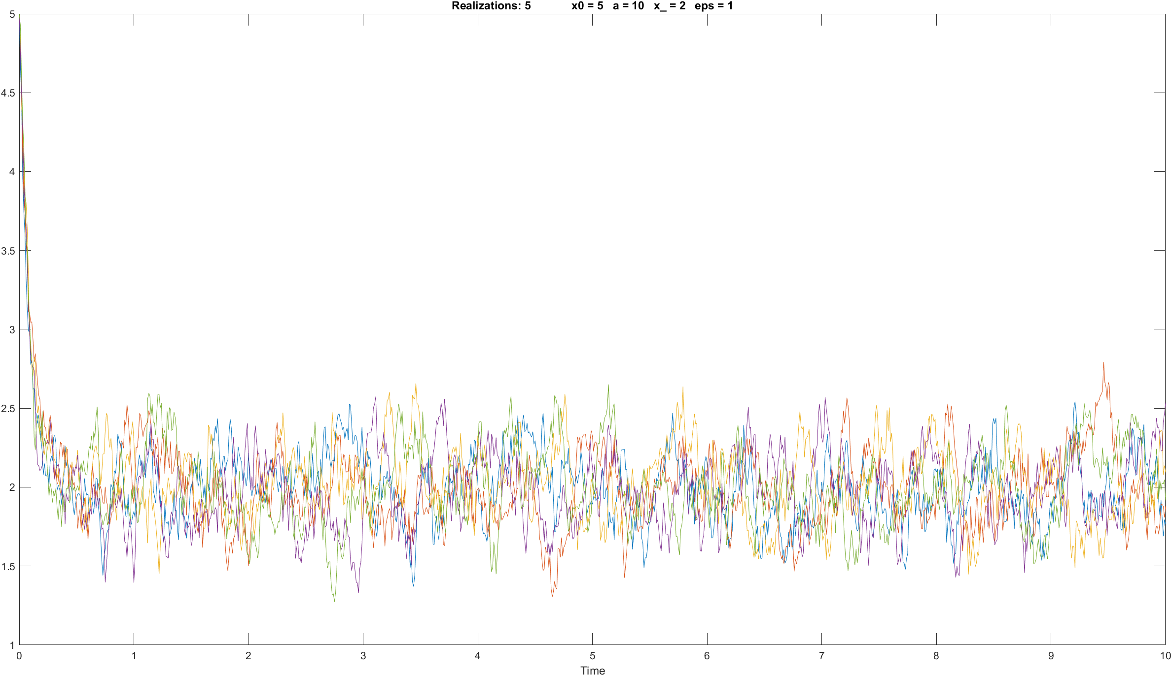

Эволюция гистограмм распределения
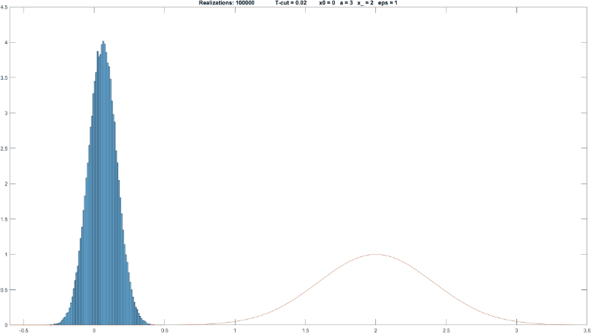
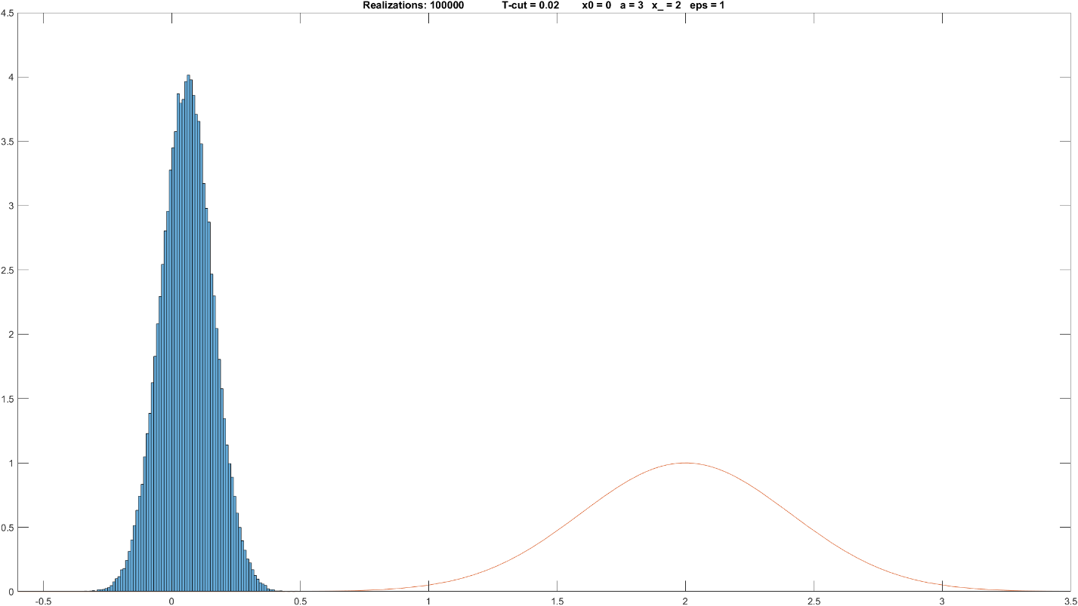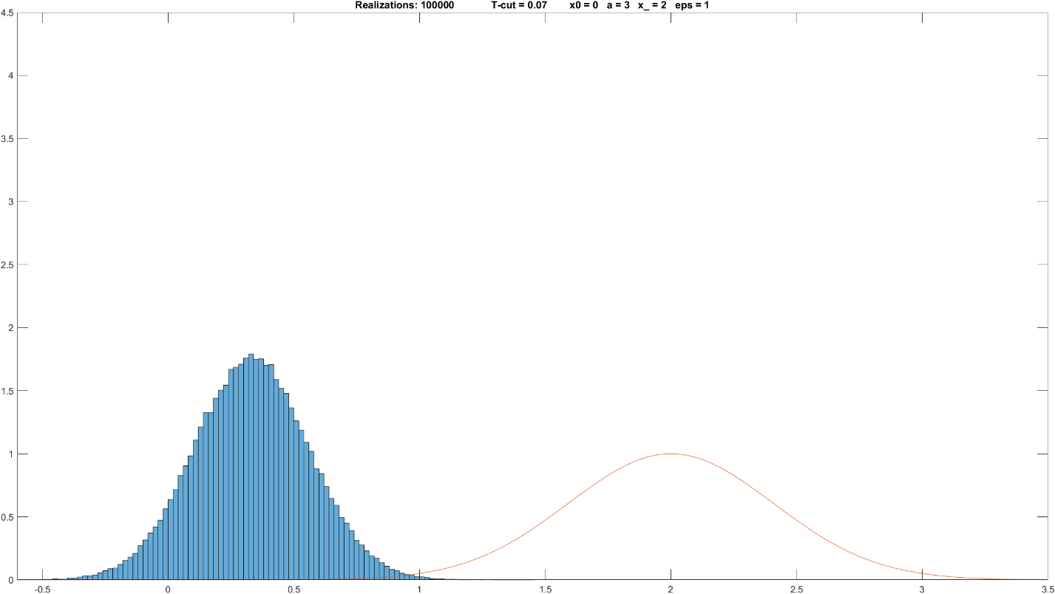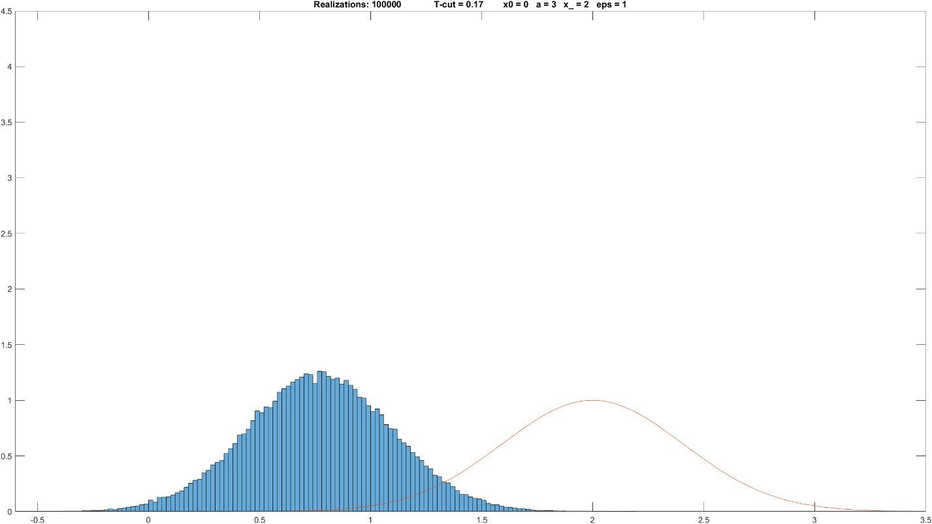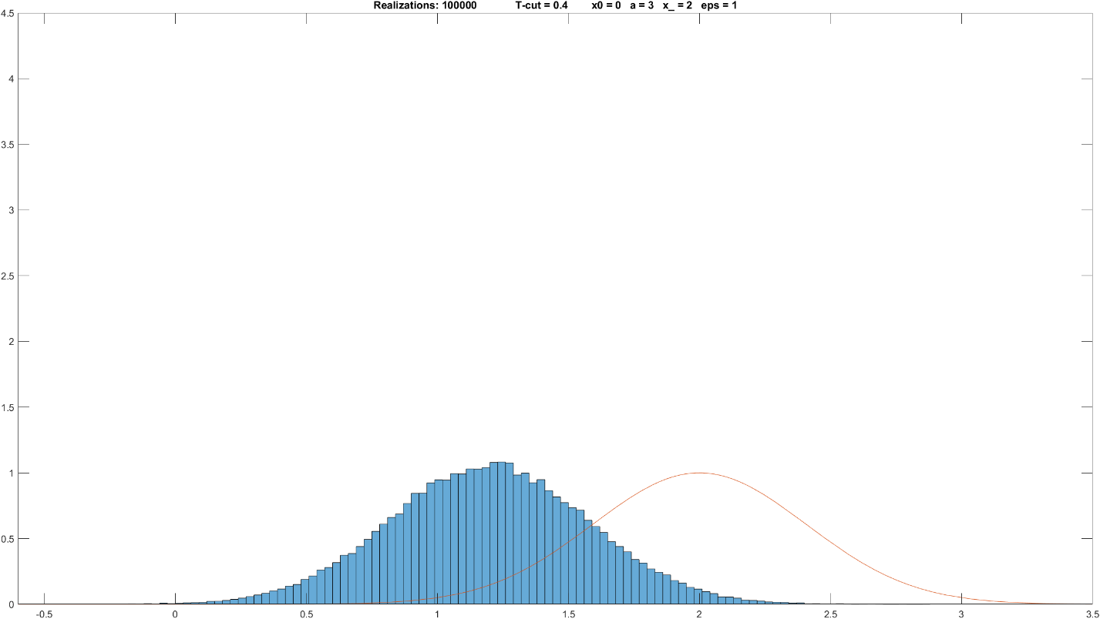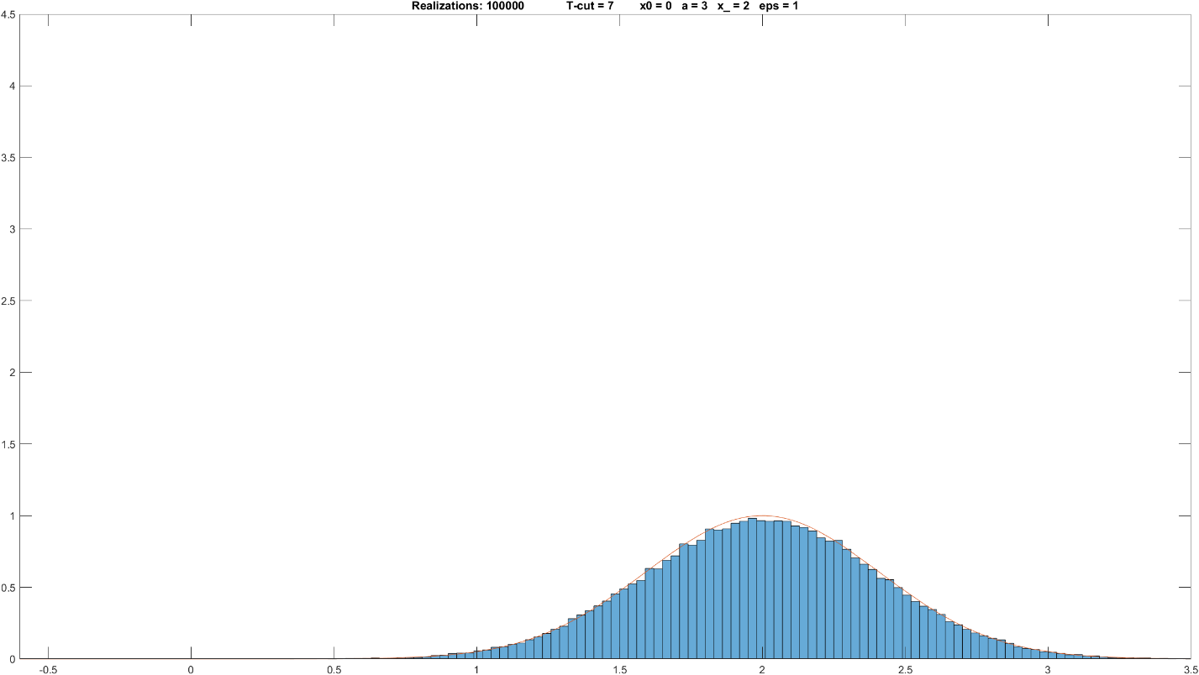

Домашняя работа №2
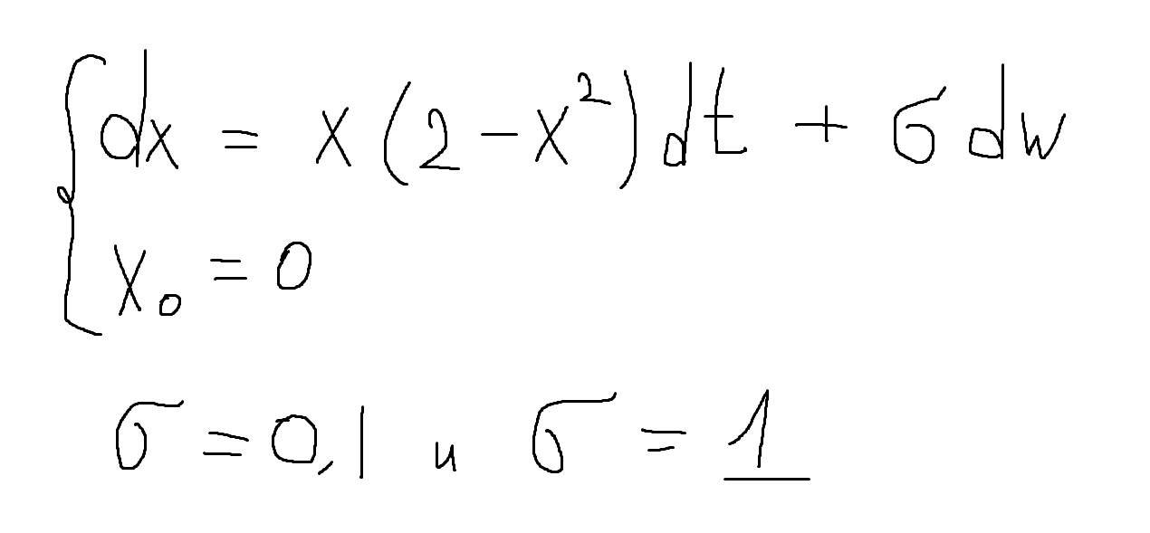
Система:

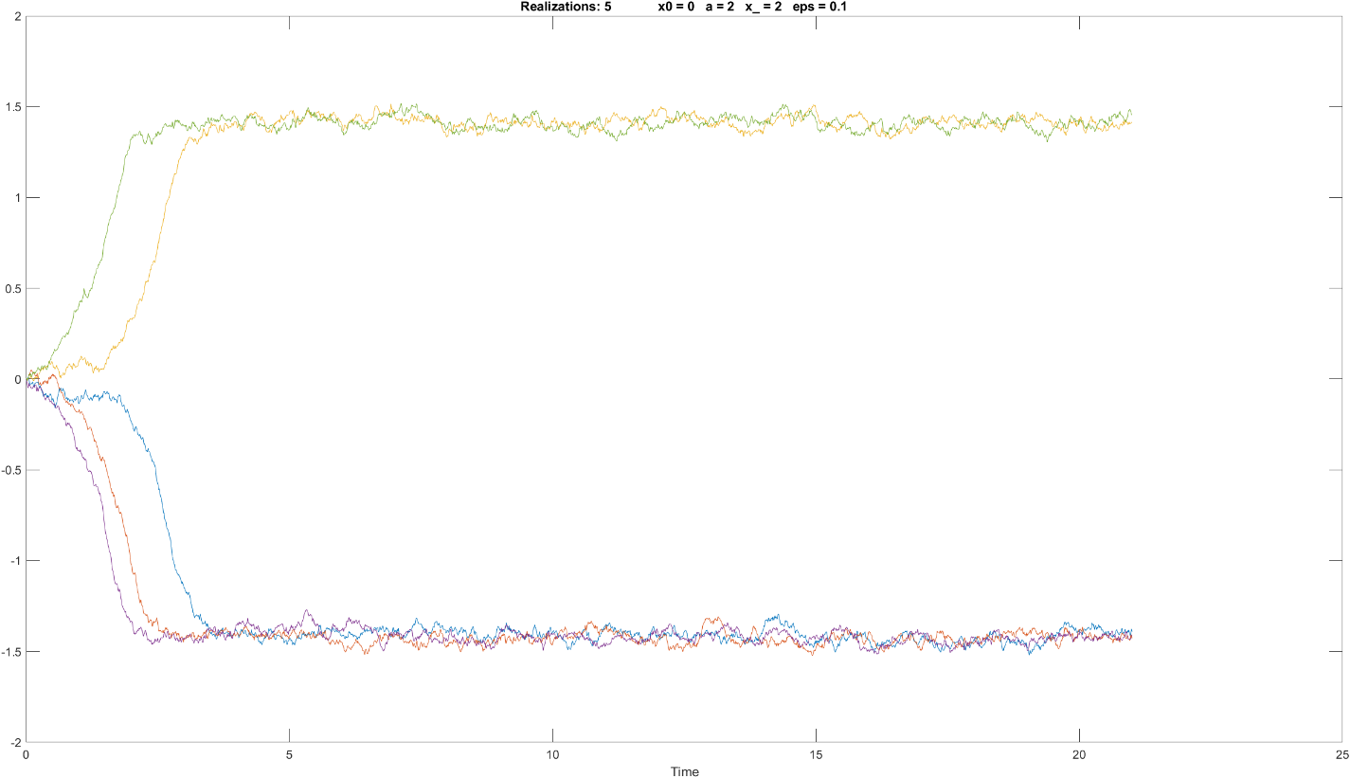
Траектории системы

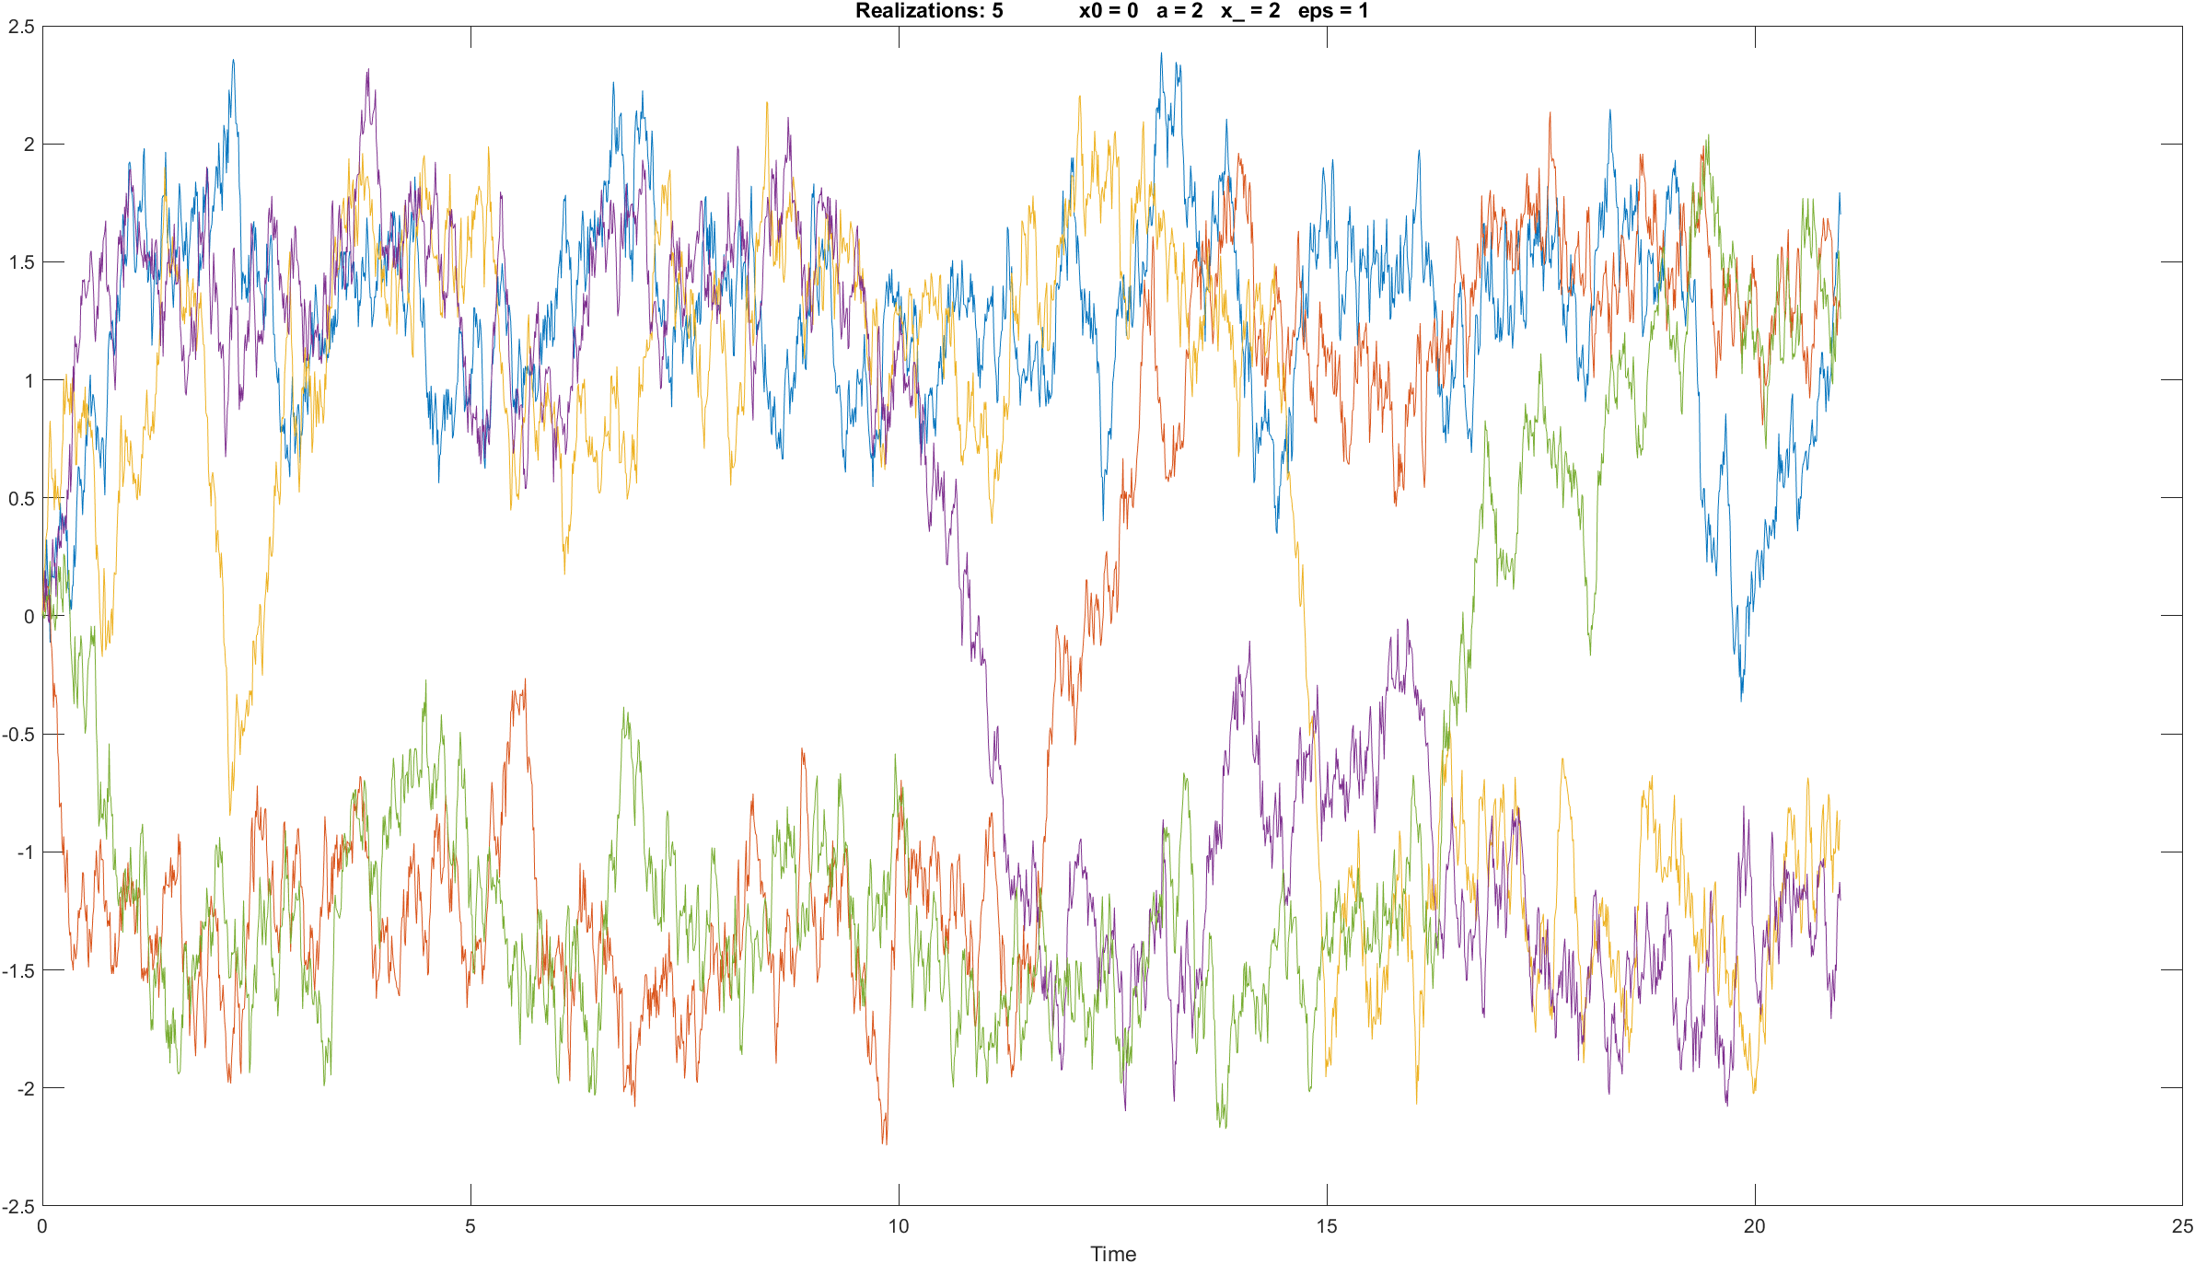

Эволюция гистограмм распределения
